7 способов зарядить мобильный телефон в дороге

Технический прогресс, подаривший нам прекрасные и милые сердцу вещи - сотовую связь, мобильный интернет и gps-навигацию, собрав их все в волшебную коробочку под названием смартфон или мобильный телефон, озадачил нас такой насущной проблемой, как зарядка аккумуляторов.
Конечно, это горюшко - не горе, если мы находимся дома и под рукой безотказная розетка. Но как быть тем, кто находится в пути? Тем паче в лесу, в походе, на рыбалке, на безлюдной трассе или в неведомой стране, где никто не понимает твоего языка и удивляются цвету твоей кожи.
Вопрос, как вы оказались в неведомой стране оставлю на вашей совести, а сейчас наша цель - быть на связи в любой ситуации!
Самый радикальный способ решения проблемы - запасной внутренний аккумулятор для мобильника. Но существуют и альтернативы.
Наиболее компактный из всех - так называемый "патрон", представляющий собой цилинрик, в который помещается батарейка АА и через переходник, которых в комплекте обычно несколько штук разных типов. Это зарядное устройство очень дешево, от 3 $, и продается во многих магазинах компьютерной или бытовой техники.
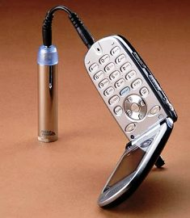
Портативное зарядное устройство для мобильного телефона EnerGenie EG-PC-001
Мы протестировали данный девайс и обнаружили, что одна пальчиковая батарейка способна зарядить телефон лишь на 10-15 процентов. Этого хватит примерно на 10 минут разговора, после чего наш мобильный друг снова попросит кушать. Для полной зарядки понадобится 4-5 батареек, для смартфона - до 8 штук, и такой процесс займет много времени. Если в экстремальные ситуации вы попадаете нечасто и не хотите дорого платить, обзаведитесь таким цилиндриком и бросьте его в сумку с парой батареек - возможно, когда-нибудь он вам пригодится.
Среди автомобилистов популярен способ зарядки от прикуривателя. Переходники для любой модели телефона также повсеместно продаются и стоят около 10 $. Однако, будьте осторожны - попадаются некачественные товары, которые могут подвести вас уже на второй зарядке. С автором данной статьи произошел как раз такой случай, поэтому я настоятельно рекомендую вам сохранить чек, чтобы иметь возможность вернуться в магазин, ударить кулаком по стойке отдела выдачи товара и... вежливо потребовать замены.
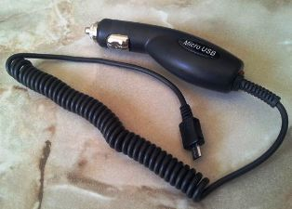
Переходник для зарядки телефона от прикуривателя
Если вы - заслуженный пешеход или с вами приключилась та же история, что со мной, поможет запасной вариант.
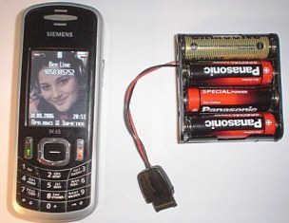
А это наша старая знакомая, пальчиковая батарейка. Правда, теперь она в компании своих сестер. Четыре батарейки АА помещаются в коробочку и через переходник заряжают мобильный телефон на 60-100 % в зависимости от емкости родного аккумулятора.
В действительности, существует много похожих модификаций, работающих на четырех или на двух батарейках. Могу посоветовать ориентироваться по цене, которая может колебаться от 15 до 30 $, и по производителю. Избегайте откровенной дешевки - в трудной ситуации (а ведь для таких ситуаций нам и нужна портативная зарядка!) они могут просто перестать работать. А так же не забудьте поменять в вашем портативном зарядном устройстве "пустые" батарейки на новые перед очередной поездкой.
Пальчиковые батарейки рулят? Отнюдь. Есть и им, вездесущим, достойная замена. Например, заслуженная и очень надежная динамо-машинка. Динамо-машинка - забавный способ зарядки, но при том имеет несколько очевидных плюсов. Вам не нужно покупать батарейки, это устройство мало весит и способно заряжать ваш телефон снова и снова - только крути!
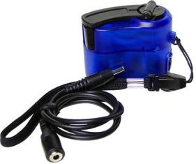
Зарядное устройство Neodrive
Самая распространенная "динамка" для "мобилки" - Neodrive. Инструкция обещает, что три минуты вращения обеспечат десять минут разговора, однако, эксперименты показывают, что все ровно наоборот - то есть десять минут вращения дадут нам от трех минут разговора. Да, почитать стихи любимой вряд ли удастся, а вот сообщить родным, что с вами все в порядке или назвать свое местоположение - вполне достаточно. Главное, четко сформулируйте свою мысль перед звонком. Более тяжелые и "менее китайские" подобные устройства могут доводить это соотношение до пропорции 1:1 - сколько крутите, столько и говорите.
"Динамка" обойдется нам примерно в 15 $. Ее более навороченный вариант - с фонариком и даже fm-радио - от 20 до 35 $. Кстати, компанией Motorola был создан концепт под названием Motorola PVOT - телефон который уже обладает встроенной динамо-машинкой.
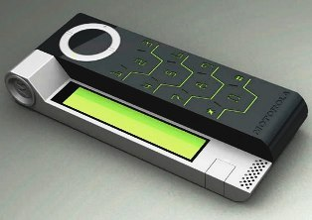
Телефон со встроенной динамо-машиной Motorola PVOT
К возобновляемым источникам относится так же солнечная батарея. Это уже не игрушки, а высокотехнологичная и стильная штучка. Например модель Universal Solar Charger по цене 70 $, которая зарядит не только мобильный телефон, но и плеер, и фотоаппарат через вход мини-usb.
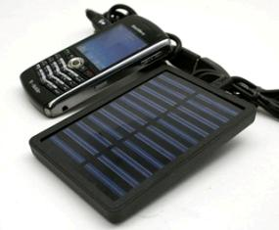
Портативное зарядное устройство Universal Solar Charger
Солнечная батарея iSun® Sport от 75 $, гибкая солнечная панель Coleman Exponent Flex 5 Watt от 130 $ - моделей великое множество. Сам вид и концепция солнечной батареи располагает поместить ее в эффектную современную оправу. Они могут быть похожи на блокнот или портсигар. По массо-габаритным свойствам балансируют на грани между портативностью и приятной тяжестью - средняя "солнечная зарядка" весит от 300 до 500 г. Группе походников подойдет тяжелая, но очень практичная и мощная раскладная панель СЗУ2-БСА-7.5 за 195 $.
Солнечные батареи, как правило укомплектованы аккумулятором, для полной зарядки которого требуется от 4 до 15 часов под прямыми лучами солнца. В пасмурную погоду это время увеличивается в 3-4 раза. Пусть это не пугает трепетного читателя - ведь полной зарядки солнечной батареи хватает не только на полную зарядку телефона или смартфона, но и на то, чтобы подкинуть дровишек другой мелкой электронике. Также этот девайс способен заряжаться от сети, компьютера или под лампой дневного света.
Если же вы привыкли не только звонить по мобильнику из леса с отчетом супруге о ходе рыбалки, но вместе с удочками берете с собой и ноутбук, чтобы скрасить время между поклевками просмотром любимого боевичка, вам стоит обратить внимание на универсальные портативные аккумуляторы. К примеру, от компании AcmePower или XPAL.
Конечно, цены здесь в области 200 $ (на менее емкие - порядка 20-30 $), но это же вам не ручку крутить, не правда ли? Принцип действия очевиден - аккумулятор заряжается дома от сети, вы отправляетесь в дорогу и навсегда забываете отговорку "дорогая, телефон разрядился". Воистину, венец творенья!
Автор статьи: Pilot777, http://electrik.info

